PANDUAN PENGGUNAAN
Memo Generator
Membuat draft memo, memeriksa preview, berkolaborasi, dan mengekspor dokumen Word.
Akses aplikasi: https://generate-memo.pages.dev/
Persiapan: Gunakan browser Chrome atau Edge versi terbaru. Pastikan data penerima, project, jadwal, aktivitas, PIC, penandatangan, tembusan, inisial, dan skenario sudah tersedia.

Toolbar utama Memo Generator: kolaborasi, Save, Load, dan Reset.

Alur singkat
- Isi seluruh field yang bertanda bintang (*).
- Periksa perubahan secara langsung pada panel Preview.
- Lengkapi Lampiran Skenario secara manual atau melalui import XLSX.
- Klik Generate Docx setelah validasi tidak lagi menampilkan field kosong.
Wajib: Field bertanda * harus diisi. Dokumen Word tidak akan dibuat jika masih ada field wajib yang kosong.

LANGKAH 1 | ISI PENERIMA DAN METADATA MEMO
Pada bagian Kepada, isi Jabatan / Unit. Sapaan dan Nama bersifat opsional, tetapi perlu diisi jika memo ditujukan kepada orang tertentu. Gunakan Tambah baris untuk menambah penerima dan ikon pegangan untuk mengubah urutan.
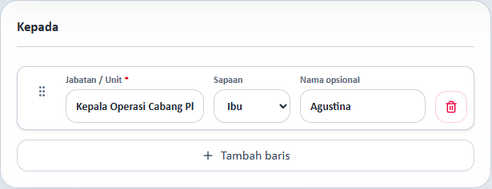
Bagian Kepada untuk jabatan/unit, sapaan, dan nama penerima.
Pada bagian Metadata, pilih Jenis Implementasi (Pilot atau Nasional), Bureau UAT, dan isi Nama Project. Perihal otomatis akan mengikuti jenis implementasi dan nama project.
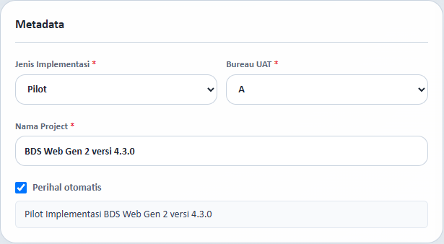
Metadata memo dan opsi Perihal otomatis.
Tips: Hapus centang Perihal otomatis hanya jika perihal perlu ditulis secara khusus.

LANGKAH 2 | LENGKAPI LINGKUP, JADWAL, DAN AKTIVITAS
Isi Item dan Keterangan pada Lingkup Pengembangan. Gunakan tombol Row untuk menambah baris. Setiap baris dapat dipindahkan melalui ikon pegangan atau dihapus melalui ikon tempat sampah.
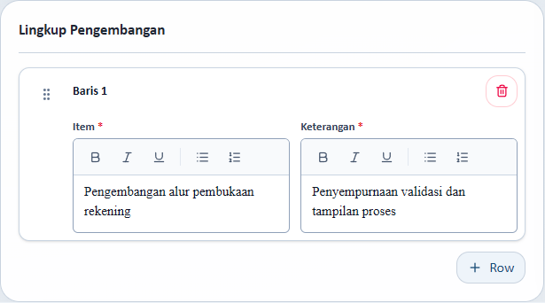
Lingkup Pengembangan dengan editor teks kaya.
Pilih tanggal pelaksanaan. Satu tanggal maupun rentang tanggal didukung dan akan langsung muncul pada preview memo.
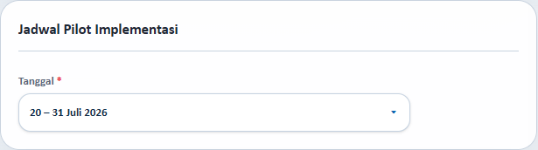
Jadwal implementasi menggunakan pemilih tanggal.
Pada Aktivitas Cabang dan Unit Kerja, isi Tanggal, PIC, dan uraian Aktivitas. Klik Aktivitas untuk menambah baris baru.
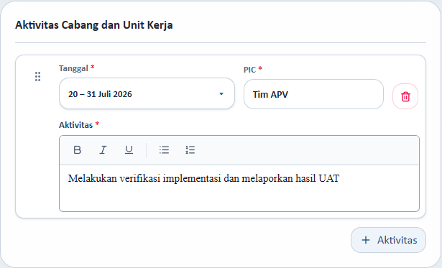
Aktivitas, PIC, dan waktu pelaksanaan.

LANGKAH 3 | ATUR AKSES LINK DAN DAFTAR LAMPIRAN
Pilih Ya pada Akses Link jika memo perlu memuat URL aplikasi atau lingkungan implementasi. Setelah Ya dipilih, URL Akses menjadi field wajib.
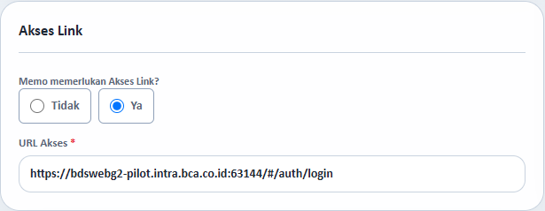
Akses Link bersifat kondisional: URL wajib ketika opsi Ya dipilih.
Pilih Ya pada Lampiran jika memo memiliki dokumen pendukung. Tulis satu nama lampiran per baris agar daftar pada memo mudah dibaca.
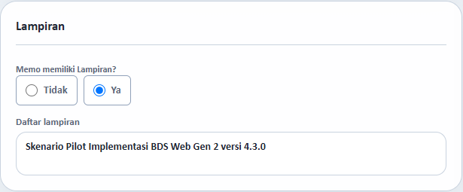
Daftar lampiran yang akan disebutkan pada memo.
Format teks: Editor pada Lingkup, Aktivitas, Referensi, Skenario, dan Expected Result mendukung Bold, Italic, Underline, bullet, dan numbering. Pintasan Ctrl+B, Ctrl+I, dan Ctrl+U juga dapat digunakan.

LANGKAH 4 | LENGKAPI PIC, PENANDATANGAN, TEMBUSAN, DAN INISIAL
Isi PIC yang dapat dihubungi dengan nama dan email yang aktif. Tambahkan lebih dari satu PIC bila diperlukan.
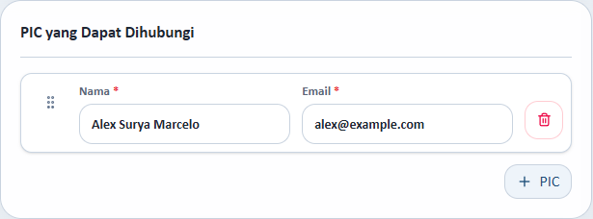
Nama dan email PIC yang dapat dihubungi.
Pada Signature, masukkan nama dan jabatan penandatangan. Tombol Signer menambah penandatangan baru.
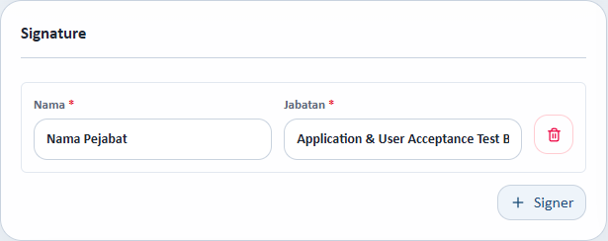
Data penandatangan memo.
Tembusan menggunakan pola yang sama dengan Kepada. Terakhir, isi Inisial pembuat dan pilih UAT yang sesuai.
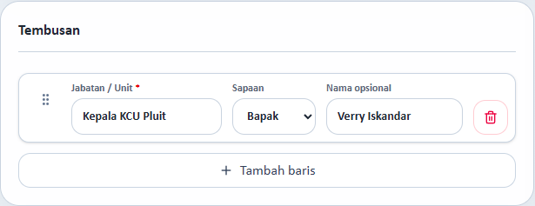
Daftar tembusan memo.
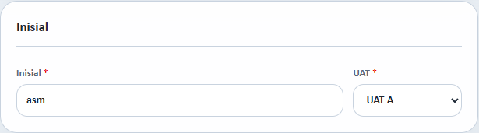
Inisial pembuat dan Bureau UAT.

LANGKAH 5 | SUSUN LAMPIRAN SKENARIO SECARA MANUAL
Lampiran Skenario tersusun dalam hierarki Tanggal → Bagian → Subbagian → Skenario. Isi Tanggal, nama Bagian, Skenario, Expected Result, dan PIC pada setiap skenario.
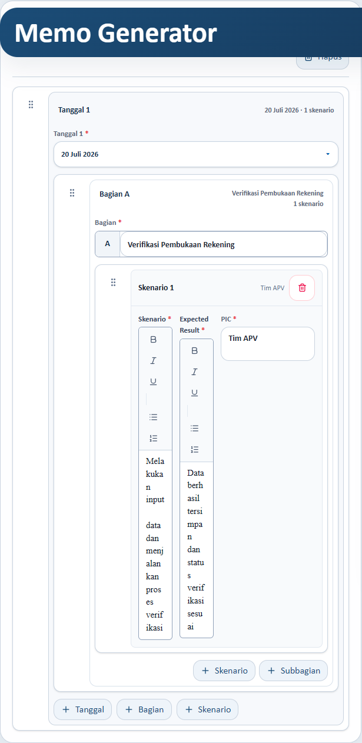
Panel Lampiran Skenario beserta kontrol hierarki dan pengurutan.
- Klik Tanggal untuk menambah kelompok tanggal baru.
- Klik Bagian atau Subbagian untuk menambah tingkat pengelompokan.
- Klik Skenario untuk menambah baris skenario di lokasi yang dipilih.
- Gunakan Collapse All / Expand All untuk meringkas atau membuka seluruh hierarki.
- Seret ikon pegangan untuk mengubah urutan tanggal, bagian, atau skenario.
- Gunakan Hapus untuk memilih dan menghapus beberapa elemen; ikon tempat sampah menghapus satu skenario.
Hati-hati: Pastikan setiap skenario berada pada tanggal dan bagian yang benar sebelum melakukan export.

LANGKAH 6 | IMPORT LAMPIRAN SKENARIO DARI XLSX
Gunakan Template XLSX dari aplikasi agar kolom dan hierarki dapat dikenali dengan benar. Setelah file diisi, klik Import Skenario dan pilih workbook tersebut.
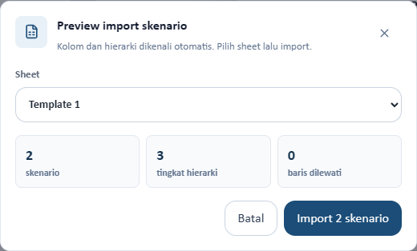
Preview import menampilkan sheet, jumlah skenario, tingkat hierarki, dan baris yang dilewati.
- Pilih sheet yang benar pada daftar Sheet.
- Periksa jumlah skenario, tingkat hierarki, dan baris yang dilewati.
- Klik Import [jumlah] skenario untuk menerapkan hasil.
- Tinjau kembali tanggal, Bagian/Subbagian, Skenario, Expected Result, dan PIC setelah import.
Tips: Jika hasil preview tidak sesuai, batalkan import dan rapikan workbook berdasarkan Template XLSX. Hindari mengubah nama atau urutan kolom utama.

LANGKAH 7 | PERIKSA PREVIEW MEMO
Panel Preview diperbarui saat data berubah dan menunjukkan jumlah halaman. Geser pembagi di tengah untuk memperbesar area input atau preview.
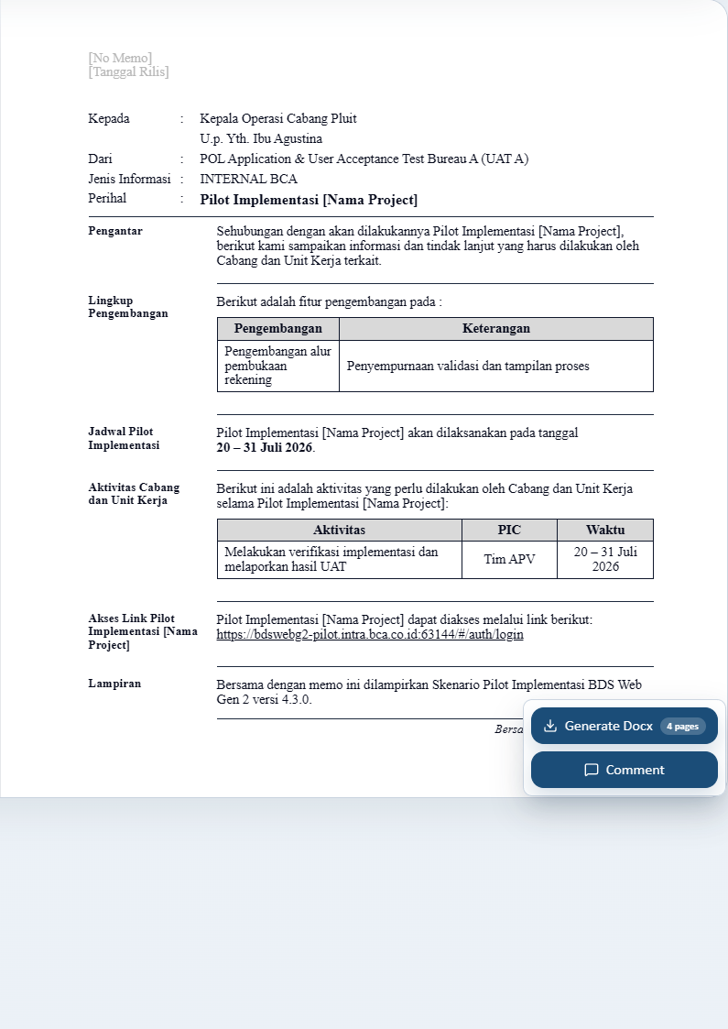
Preview halaman utama memo.
Klik bagian tertentu pada preview untuk kembali ke field input yang berkaitan. Fitur ini mempercepat perbaikan tanpa perlu mencari bagian secara manual.
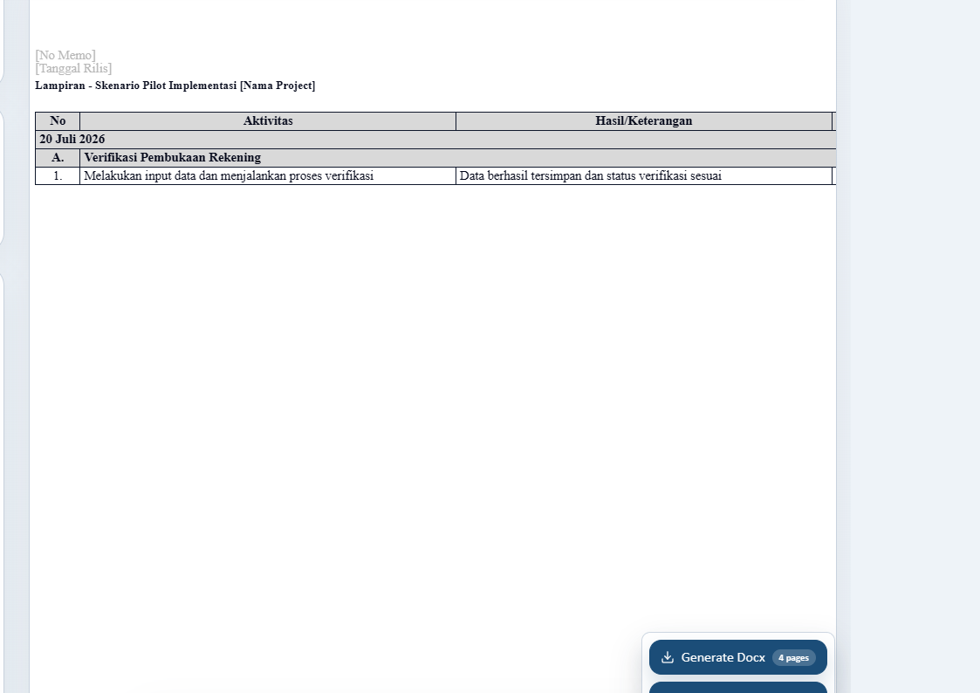
Preview Lampiran Skenario mengikuti hierarki tanggal dan bagian.
Periksa: Pastikan penerima, perihal, tabel pengembangan, jadwal, aktivitas, akses link, lampiran, PIC, signature, tembusan, inisial, dan skenario sudah tampil sesuai.

LANGKAH 8 | VALIDASI DAN GENERATE DOCX
Klik Generate Docx pada bagian bawah layar. Jika masih ada field wajib kosong, proses ditahan dan aplikasi menampilkan daftar field yang harus dilengkapi.
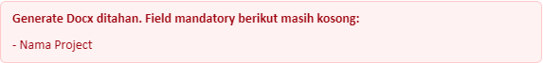
Contoh pesan validasi ketika Nama Project belum diisi.
Klik atau lengkapi field yang disebutkan, periksa preview kembali, kemudian klik Generate Docx. Jika semua validasi lolos, file Word akan otomatis diunduh.
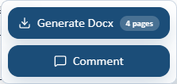
Tombol Generate Docx dan Comment selalu tersedia di bagian bawah.
Dokumen yang dibuat mencakup memo utama, Lampiran Skenario jika ada, serta halaman Validasi Dokumen.
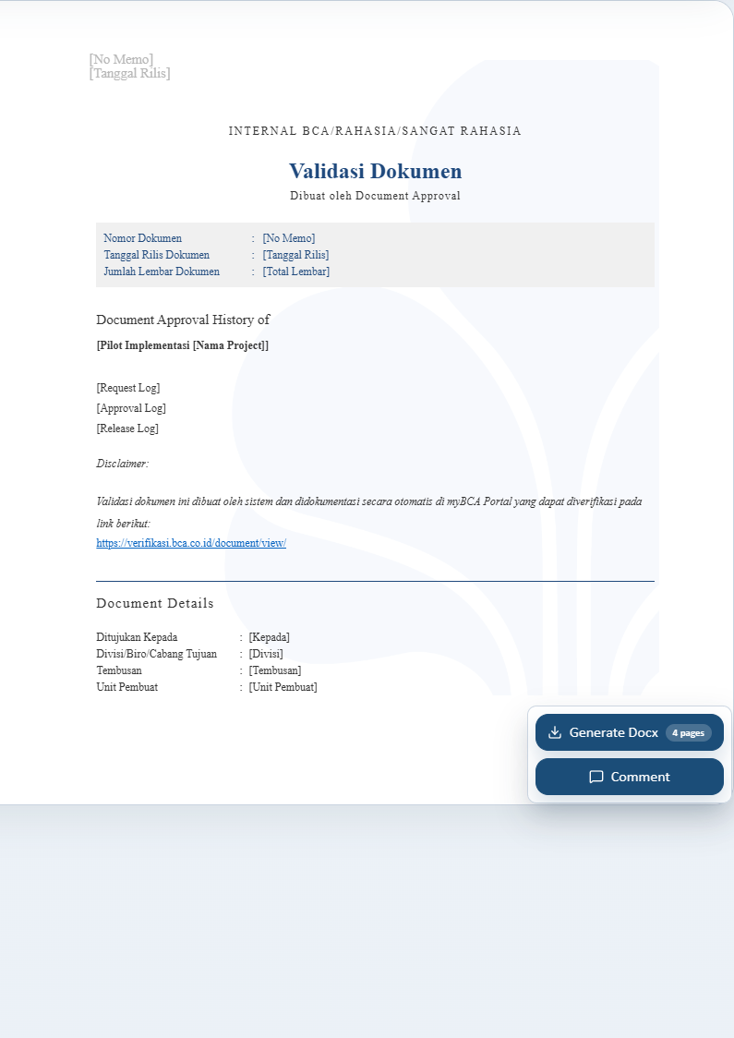
Contoh halaman Validasi Dokumen pada preview.
Wajib: Buka file hasil export dan lakukan pemeriksaan akhir sebelum proses approval atau distribusi.

LANGKAH 9 | SIMPAN, MUAT, ATAU RESET DRAFT
Draft aktif tersimpan pada browser. Untuk membuat cadangan yang dapat dipindahkan atau digunakan saat revisi, klik Save dan simpan file JSON.
Untuk melanjutkan pekerjaan, klik Load lalu pilih file JSON dari Memo Generator. Aplikasi juga dapat memetakan payload draft dari MOM Generator ke struktur memo.
Klik Reset untuk mengosongkan draft dan memulai kembali. Konfirmasi akan muncul sebelum data dihapus.
Save, Load, dan Reset berada pada toolbar kanan atas.
Hati-hati: Jika sedang berada di room kolaborasi, Reset menghapus data shared room untuk seluruh pengguna yang terhubung.

Referensi cepat tombol
Tombol | Fungsi
Save | Unduh draft dalam format JSON sebagai cadangan atau bahan revisi.
Load | Muat kembali draft JSON Memo Generator; payload dari MOM Generator juga dapat dipetakan ke draft memo.
Reset | Kosongkan draft. Pada room kolaborasi, data bersama akan terhapus untuk seluruh pengguna.
Template XLSX | Unduh format resmi untuk menyiapkan lampiran skenario.
Import Skenario | Baca sheet XLSX, tampilkan preview, lalu masukkan skenario beserta hierarkinya.
Generate Docx | Validasi field wajib dan unduh dokumen Word jika semua field sudah lengkap.
Comment | Buka panel komentar review untuk memberi, membalas, menyelesaikan, atau membuka kembali komentar.

LANGKAH 10 | GUNAKAN KOLABORASI REALTIME
Klik Start Collab, masukkan nama reviewer atau maker, lalu klik Lanjut. Nama digunakan untuk presence dan audit log komentar review.
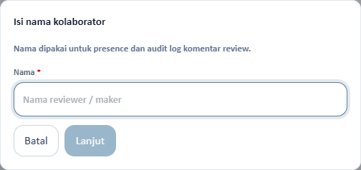
Dialog nama kolaborator.
Setelah room aktif, status berubah menjadi Live/Saved. Klik Copy Link dan bagikan tautan room kepada kolaborator. Toolbar juga menampilkan jumlah pengguna dan waktu sinkronisasi terakhir.
Toolbar kolaborasi aktif: Restart Collab, Copy Link, Live, Saved, Users, dan Last synced.
- Gunakan Copy Link agar semua kolaborator masuk ke room yang sama.
- Pastikan status Saved sebelum menutup halaman.
- Gunakan Restart Collab hanya jika perlu memulai sesi/room kolaborasi baru.

LANGKAH 11 | TAMBAHKAN KOMENTAR REVIEW
Klik Comment untuk membuka panel Komentar Review. Klik Add Comment, lalu pilih field input atau bagian pada preview yang ingin diberi catatan. Tulis komentar dan simpan.
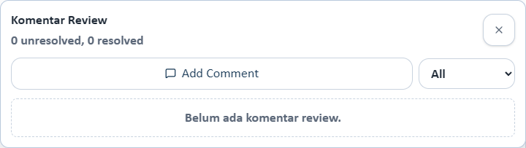
Panel Komentar Review dan filter status.
- Filter komentar berdasarkan All, Unresolved, atau Resolved.
- Balas komentar untuk melanjutkan diskusi pada field yang sama.
- Resolve komentar yang sudah ditindaklanjuti; Reopen jika masih perlu perbaikan.
- Gunakan tombol menuju field untuk membuka lokasi input yang dikomentari.
- Edit, follow up, atau hapus komentar sesuai kebutuhan dan hak akses tim.
Tips: Gunakan komentar untuk catatan review, bukan untuk mengganti isi memo. Perubahan isi tetap dilakukan pada field input agar preview dan DOCX selalu sinkron.

LANGKAH 12 | LAKUKAN PEMERIKSAAN AKHIR

Checklist sebelum export
- □ Seluruh field bertanda * sudah terisi.
- □ Jenis implementasi, Bureau UAT, nama project, dan perihal sudah benar.
- □ Urutan Kepada, Tembusan, aktivitas, tanggal, bagian, dan skenario sudah sesuai.
- □ Format Bold/Italic/Underline, bullet, dan numbering tampil benar pada preview.
- □ URL akses dapat dibuka dan daftar lampiran sesuai dokumen pendukung.
- □ Nama PIC, email, signature, jabatan, dan inisial sudah final.
- □ Lampiran Skenario hasil input/import sudah ditinjau per tanggal dan bagian.
- □ Tidak ada komentar review unresolved yang masih perlu tindakan.
- □ File DOCX hasil export sudah dibuka dan diperiksa sebelum didistribusikan.

Pemecahan masalah singkat
Kondisi | Tindakan
Generate Docx tidak mengunduh file | Baca panel validasi dan lengkapi seluruh field yang tercantum.
Hasil import XLSX tidak sesuai | Gunakan Template XLSX, pilih sheet yang tepat, lalu periksa statistik preview sebelum import.
Preview sulit dibaca | Geser pembagi input/preview dan gunakan klik pada preview untuk membuka field sumber.
Data kolaborasi belum sinkron | Periksa status Live/Saved, room link, jumlah Users, dan Last synced.
Revisi akan dilanjutkan nanti | Klik Save untuk mengunduh draft JSON, lalu gunakan Load saat melanjutkan.
Selesai: Simpan draft JSON bersama file DOCX final agar revisi berikutnya dapat dilakukan tanpa mengisi ulang dari awal.

